Итоги онлайн-опроса граждан по оценке работы по противодействию коррупции, проводимой административным отделом Забайкалкрайстата в 2018 году

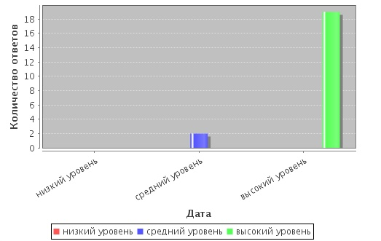 | 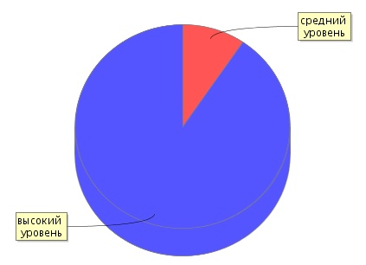

По состоянию на 11 часов 15.02.2019 года (опрос проводился с 01.05.2018 по 15.02.2019) всего проголосовал 21 человек:

Высокий уровень | 19 чел. | 90,5%
Средний уровень | 2 чел. | 9,5%

© 2019 Забайкалкрайстат

